**Каминская Агата (Kaminska Agata)**

26 сентября 1787 г – крещение дочери Текли (НИАБ 136-13-894, лист 2об, №48/1787-р (ориг)), (НИАБ 136-13-894, лист 2об,№48/1787-р (ориг)).

19 июня 1793 г – крещение дочери Хрыстыны (НИАБ 136-13-894, лист 20, №51/1793-р (ориг)), (РГИА 823-2-18, лист 247об,№25/1793-р (коп)).

7 сентября 1796 г – крещение сына Андрея (НИАБ 136-13-894, лист 30об, №79/1796-р (ориг)).

**НИАБ 136-13-894:** Лист 2об. **Метрическая запись №48/1787-р (ориг).**

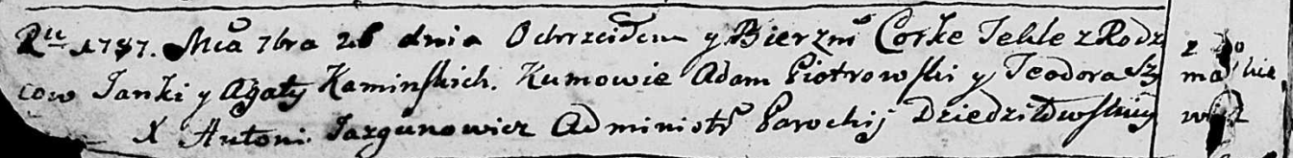

Дедиловичская Покровская церковь. 26 сентября 1787 года. Метрическая запись о крещении.

Kaminska Tekla - дочь родителей с деревни Домашковичи.

Kaminski Janka – отец.

Kaminska Agata – мать.

Piotrowski Adam - кум.

Szyłowa? Teodora - кума.

Jazgunowicz Antoni – ксёндз.

**РГИА 823-2-18:** Лист 234об. **Метрическая запись №26/1787-р (коп).**

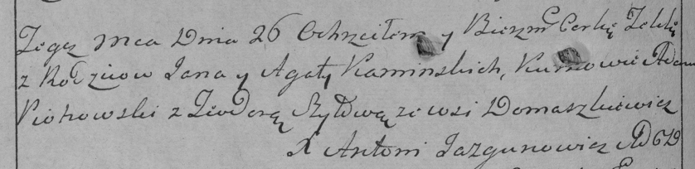

Дедиловичская Покровская церковь. 26 сентября 1787 года. Метрическая запись о крещении.

Kaminska Tekla – дочь родителей с деревни Домашковичи.

Kaminski Jan – отец.

Kaminska Agata – мать.

Piotrowski Adam– кум.

Szyłowa Teodora- кума.

Jazgunowicz Antoni– ксёндз.

**НИАБ 136-13-894:** Лист 20. **Метрическая запись №51/1793-р (ориг).**

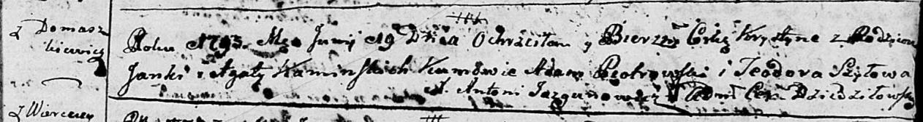

Дедиловичская Покровская церковь. 19 июня 1793 года. Метрическая запись о крещении.

Kaminska Krystyna – дочь родителей с деревни Домашковичи.

Kaminski Janka – отец.

Kaminska Agata – мать.

Piotrowski Adam - кум.

Szyłowa Teodora - кума.

Jazgunowicz Antoni – ксёндз.

**РГИА 823-2-18:** Лист 247об. **Метрическая запись №25/1793-р (коп).**

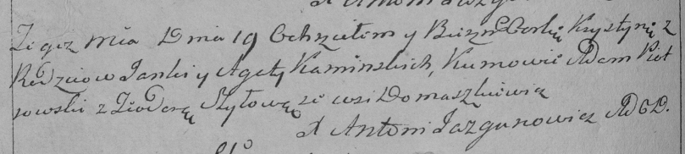

Дедиловичская Покровская церковь. 19 июня 1793 года. Метрическая запись о крещении.

Kaminska Krystyna – дочь родителей с деревни Домашковичи.

Kaminski Janka – отец.

Kaminska Agata – мать.

Piotrowski Adam – кум.

Szyłowa Teodora – кума.

Jazgunowicz Antoni – ксёндз.

**НИАБ 136-13-894:** Лист 30-об. **Метрическая запись №79/1796-р (ориг).**

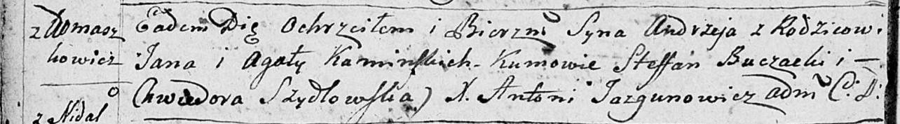

Дедиловичская Покровская церковь. 7 сентября 1796 года. Метрическая запись о крещении.

Kaminski Andrzey– сын родителей с деревни Домашковичи.

Kaminski Jan – отец.

Kaminska Agata – мать.

Buczocki Stefan - кум.

Szydłowska Chwiedora - кума.

Jazgunowicz Antoni – ксёндз.